目录

[一、 Python 3基础教程 1](#_Toc495944916)

[1. 环境安装和运行环境 1](#_Toc495944917)

1. Python 3基础教程

# 环境安装和运行环境

本系列开始介绍Python3的基础教程，为什么要选中Python 3呢？之前呢，学Python 2,看过笨方法学Python，学了不到一个礼拜，就开始用Python写Selenium脚本。最近看到一些资料和课程，都是Python 3授课的，例如，大数据，机器学习，数据挖掘；还有一个目的，我想彻底地，系统地学习下Python 3的基础部分，然后再考虑其他的。有兴趣的，可以也跟着学习，把基本功学好。

## 下载

* 1. 打开[https://www.python.org/downloads/](https://www.python.org/downloads/" \t "_blank) 当前最新版本是3.6.1

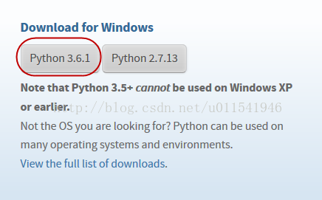

## 1.2安装

下载完了后，双击这个exe文件，第一个页面底部，记得勾选add Python to path，点击默认安装。

我这默认安装路径是：

C:\Users\Anthony\AppData\Local\Programs\Python\Python36-32

## 1.3打开Python IDLE

在开始菜单->所有程序找到Python 3.6,点击IDLE

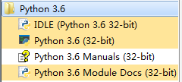

以后代码练习就用这个IDLE工具了，默认打开IDLE如下图，这个叫动态交互性编译环境。

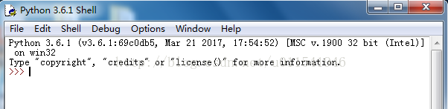

这个模式我们不方便写多行代码，怎么办呢？

点击File->New File，出现了正常的文本编辑页面，我们就可以写多行代码了。

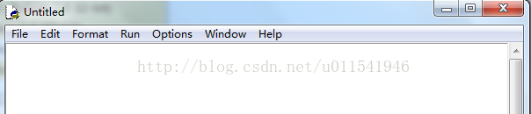

接下来，看看如何执行代码

我们这里写一个打印语句：print ('Hello Python 3!')

记住，Python3里面打印语句，需要小括号，在Python 2中是不需要的。

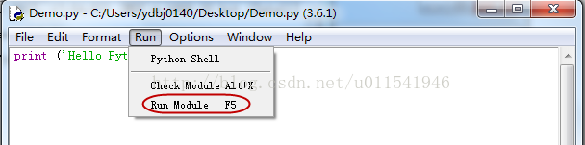

运行结果在Python shell里面显示

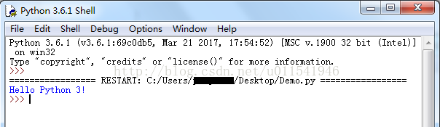

## 1.4总结：

1. Python 3 的打印语句要使用小括号括起来，Python2不需要

2. 编译环境，以后所有的demo代码都在这个IDLE环境，然后F5，运行代码。

3. 关于Python2和Python3如何共同使用，你可以查看网上资料，默认是python2，如果你在cmd输入python命令

4. 许多新的功能和特性都会在Python 3上面更新，Python 2不会